Formatool mednarodni sejem v Celju

Na Celjskem razstavišču se je odvijal Mednarodni sejem štirih strokovnih industrijskih panog: Forma tool, Plagkem, Graf&Pack ter Varjenje in livarstvo. Vsako drugo leto se lahko na sejmu predstavijo tudi izobraževalne institucije z dosežki svojih dijakov, študentov in njihovih mentorjev.

Na Višji strokovni šoli v Postojni smo se v začetku aprila odločili, da se tokrat odzovemo vabilu organizatorjev Celjskega sejma in skupaj s študenti programa strojništvo sooblikujemo dejavnost na področju inoviranja, lastnih prototipov in končnih izdelkov. Na 35 m² razstavne površine smo postavili trenutne inovacije in končne izdelke študentov in diplomantov, ki so se želeli tako s svojim delom predstaviti širši javnosti.
Na kratko bi za vas predstavili samo nekatere projekte tistih, ki so sodelovali na sejmu, nekateri z namenom promocije svojih dosežkov, nekateri z iskanjem priložnosti, nekateri z namenom promocije šole.

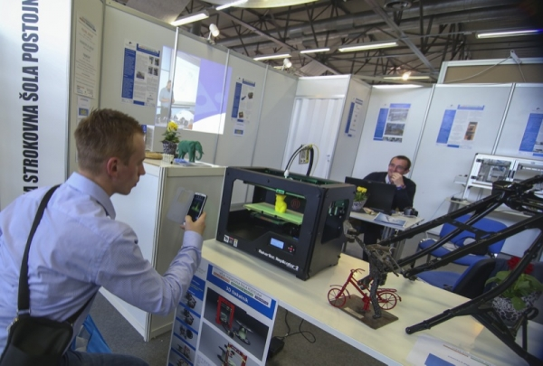

Priprava razstavnega prostora Višje strokovne šole Postojna na sejmu Formatool



V četrtek so imele izobraževalne institucije s svojimi učenci, dijaki, študenti prost vstop na sejmišče in jim približati tehniške poklice. Na strokovnih predavanjih, ki so se na različnih lokacijah zvrstile tekom dneva so se predstavili tudi trije naši študenti, Jan Gerbec in Nejc Dovjak, študenta 1. letnika, ter David Morel, študent 2. letnika.

Študenta 1. letnika sta predstavila svoj končni izdelek – predelavo mopeda Piaggio Ciao. Skoraj 50 -letnemu modelu sta povrnila stari sijaj z nadgradnjo in predelavo za tekmovanja v pospeševanju in vožnji po karting stezah. Načrte za izdelavo delov sta izdelala sama, prav tako je bilo z dizajnom delov in motorja. Predana končnemu izdelku sta s pridobljenim znanjem skonstruirala in izdelala unikaten moped, ki je bil vse dni sejmišča najbolj oblegan na razstavnem mestu in zanimiv za vse generacije.

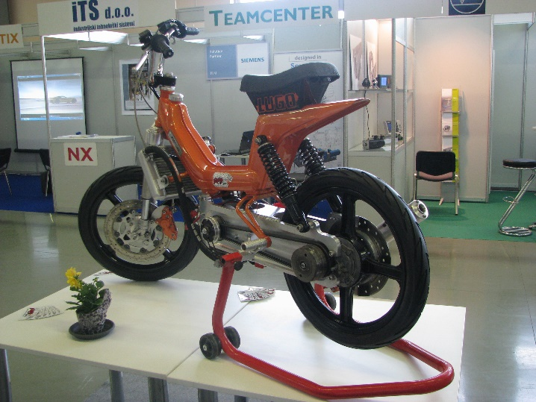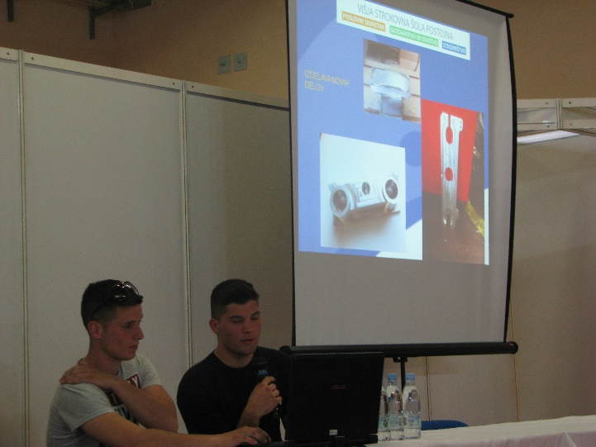

Po končani predstavitvi sta opravila še press intervju, ki ga kar povzemamo iz virov Celjskega sejma: »Študenta Jan Gerbec in Nejc Dovjak z Višje strokovne šole Postojna sta se denimo odločila, da kar sama s svojim znanjem predelata motor in ga pripravita za drag race tekmovanja. ”Vsi na šoli so bili navdušeni nad najinim predlogom, naletela sva na pozitiven odziv. Všeč mi je, ker je šola zelo praktično usmerjena in ponuja takšna znanja,” je dejal Dovjak. Gerbec pa pravi, da ga je od nekdaj zanimala praksa, zato se je odločil za nadaljevanje šolanja v Postojni«.

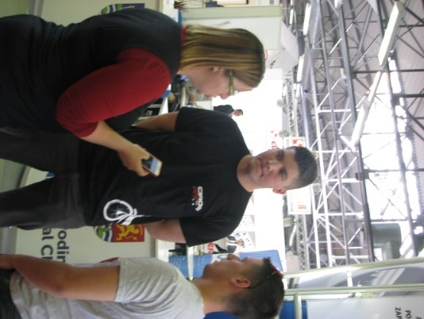

Svoje raziskovalno delo je pred obiskovalci sejma predstavil tudi študent David Morel in sicer koncept izdelave lastnega 3D printerja kot tehnologijo hitre izdelave prototipov. Projekt in konstrukcija izdelave 3D printerja je študent tudi prijavil na nagradni natečaj podjetja AUDAX iz Ljubljane za izobraževalne institucije z naslovom: "Projekti izdelani s programsko opremo Creo". Na podlagi kriterijev objavljenih v razpisu se je strokovna komisija odločila, da srebrno nagrado glede na predpisane zahteve po geometrijski zahtevnosti izdelanih modelov in nivoju izdelave podrobnosti, inovativnost projekta ter uporabni vrednosti projekta dodeli študentu 2. letnika Davidu Morelu. Študent trenutno svoje delo nadaljuje na izdelavi projekta.

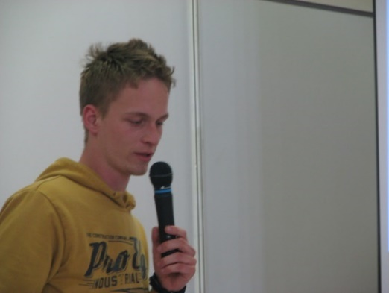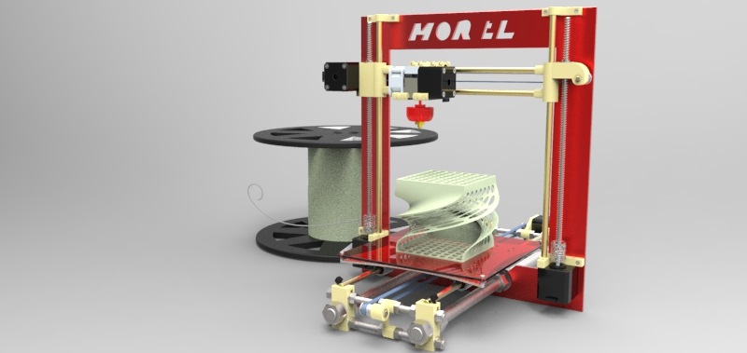

David Morel na predstavitvi svojega 3D printerja

Tomaž Tomšič, inž. stroj. je zaključil svoj študij z naslovom diplomskega dela: Izdelava radijsko vodenega modela avtomobila v merilu 1:5. Z modelarstvom se je srečal nekaj let pred študijem, za svoje zaključno delo na višji strokovni šoli pa je izbral izdelavo avtomobila s pogonom na vsa štiri kolesa, ki bo gnan z bencinskim agregatom z notranjim izgorevanjem, z ročnim načinom vžiga na poteg in z dvema prestavama. Le na ta način je želel izpolniti svoje želje po vodljivosti, vzdržljivosti, stabilnosti, odzivnosti in hitrosti ter uporabiti želene komponente. Vse potrebne dele so izdelali v dveh podjetjih, prvo se ukvarja z izdelavo kovinskih proizvodov, drugo z izdelavo termoplastičnih orodij. Vodstvi obeh podjetji sta mu omogočili izdelavo potrebnih delov ter mi nudili nasvete glede izdelave posameznih delov.
Ob izgradnji svojega modela avtomobila je spoznal, da modelarstvo zahteva veliko znanja in iznajdljivosti. Ob izdelavi modela je znanja poglobil in spoznal novo. Prav tako je vzklila zamisel o tem, da bi model avtomobila v prihodnosti postavili na trg in poizkušali izdelek tržiti kot svojo blagovno znamko.
Zanimanje za ogled radijsko vodenega avtomobila je bilo na sejmu res veliko.

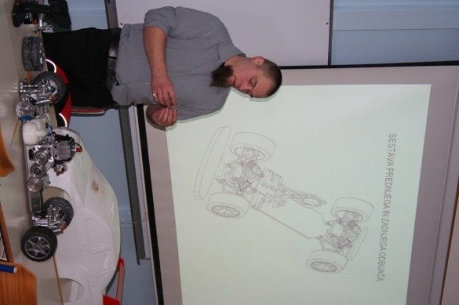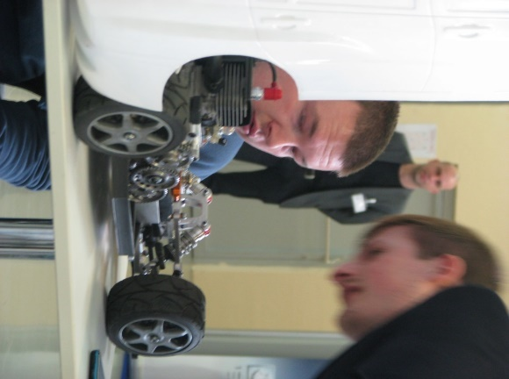

Diplomant Tomšič na zagovoru diplom in izdelek, predstavljen na sejmu

V okviru predmeta načrtovanje proizvodov je skupina treh študentov, Jake, Mihe in Alena za projektno nalogo izbirala izdelavo stroja za lupljenje električnih žic. Za izdelavo stroja za lupljenje električnih žic so se odločili zato, ker se sorodnik enega od članov skupine ukvarja z elektroinštalacijami, ter mu pri delu ostane veliko krajših kosov žic, ki so neuporabni. Ročno lupljenje žic je po navadi zamudno in nevarno, saj se z nožem lahko porežemo, sežiganje izolacije pa je za okolje popolnoma neprijazno, ter tudi strogo prepovedano, cena kupljenih strojev pa je tako visoka, da se jim stroj pri uporabi za lastne potrebe ne povrne več let.

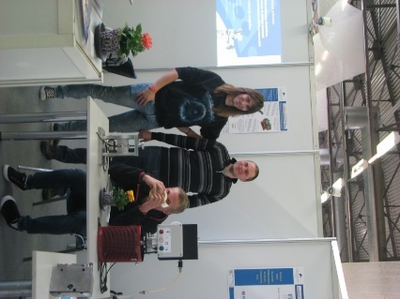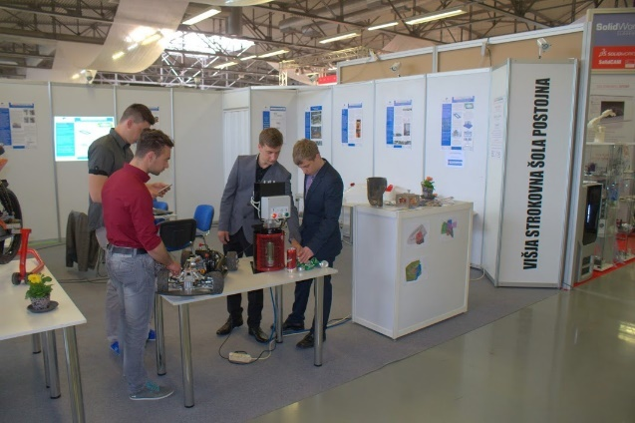

Razvojne skupine študentov strojništva

Skupina 4=siri, ki jo sestavljajo študenti 1. letnika so se ravno tako uspešno predstavili na sejmu s svojo projektno nalogo: Pnevmatična stiskalnica za pločevinke, ki bi lahko občutno zmanjšala kapaciteto oz. volumen odpadkov v domačem smetnjaku in na raznih prireditvah. Ker se jim je projekt zdel primeren in zanimiv, so se odločili, da ga uresničijo in kasneje prodajo nekomu, ki bi ga redno uporabljal. Izdelek so zmodelirali v 3D programu za modeliranje, ter narisali pnevmatsko shemo s programom Fluid-sim.

